Хичээл #14: Даалгавар[1]

*Даалгавар:*

Боловсролын салбарын мэдээллийн системд (https://esis.edu.mn/) хандан дараах даалгаврыг гүйцэтгэнэ үү. Үүнд:

1. 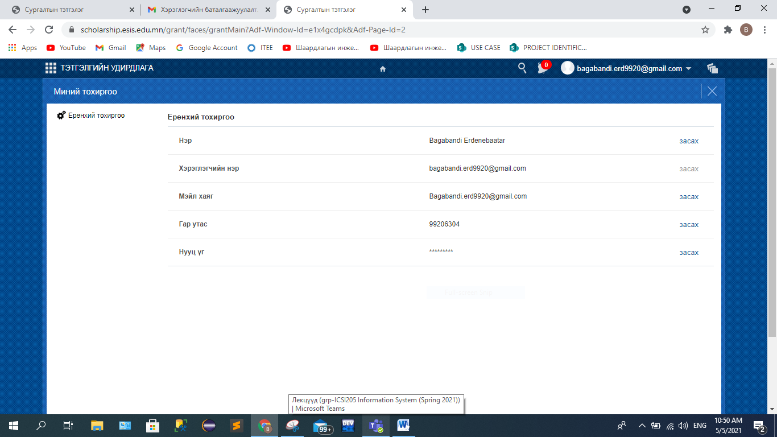Тэтгэлэг (https://scholarship.esis.edu.mn/) системд бүртгүүлж, бүртгэснээ баталгаажуулан зургийг нь авч оруулах. Цаашид уг системээс мэдээлэл авч байх.
2. Эцэг эхийн системийг та бүхэн шууд татан авч ашиглах боломжтой юу? Системд хэрэглэгчийн эрхийг хэрхэн баталгаажуулах вэ? Бичнэ үү.
   * Эцэг эхийн системийг монгол хүн бүр татан авч бүртгүүлэх боломжтой хэдий ч шууд ашиглах боломжгүй юм. Учир бүртгүүлэхдээ тухайн хүн өөрийн албан ёсны и-мэйл болон РД – аар бүртгүүлэх бөгөөд тухайн бүртгүүлсэн РД – ыг систем улсын бүртгэлд байгаа эсэхийг шалгаж, оруулсан мэдээлэл нь үнэн зөв тохиолдолд тухайн иргэний бүртгэлд ашиглсан и-мэйл дээр нэвтрэх эрх үүснэ. Дараа нь тухайн эрх бүхий албан ёсны и-мэйлээр систем нэвтэрч өөрийн мэдээллийг бүрэн гүйцэд бөглөсний дараа, хүүхэд нэмэн мэдээллийг харах боломжтой болно. Хүүхэд нэмэх тохиолдол зөвхөн эцэг, эх, асран хамгаалагч гэсэн сонголтоор хүүхэд нэмэх бөгөөд хүүхдийн мэдээллийг системд гараар оруулж нэмэх ба тухайн оруулсан хүүхдийн РД болон бусад хувийн мэдээллийг улсын бүртгэлээс шалгаад, уг хүүхдийн эцэг эхийн болон асран хамгаалагчийн мэдээлэл нь тухайн нэмж байгаа хүний мэдээлэлтэй тохирч байвал хүүхэд нэмэх үйлдэл амжилттай хийгдэнэ. Харин тухайн хүүхдийг нэмж байгаа хүний мэдээлэл нь улсын бүртгэл дэх тухайн хүүхдийн эцэг, эх, асран хамгаалагчийн мэдээлэлтэй тохирохгүй тохиодолд тухайн хүүхдийг өөрийн бүртгэл дээ нэмж мэдээллийг харах боломжгүй юм. Үүнээс иргэн өөрийн болон хүүхдийн хувийн мэдээллийн нууцлал, аюулгүй байдлыг хэр сайн хангахаас ихээхэн шалтгаалах юм.
3. E-content (http://econtent.edu.mn/) цахим сурах бичгийн системийн боломж, агуулгын багтаамж, дизайны шийдлийн талаар судалж, үнэлэлт өгнө үү.
   * Системийн боломжууд:
     + Ерөнхий боловсрол хэсгээс ЕБС – ийн сурах бичиг, теле хичээл, нэмэлт контентуудын үзэх боломжтой.
     + Насан туршийн боловсрол хэсгээс анги цэсийн бага, суурь, иргэдийн боловсрол гэх хэсгүүдээс дүйцэх хэсгийг сонгож тухайн хэсэгт хамаарах ном, сурах бичиг, теле хичээлүүдийг хүлээн авч үзэх боломжтой. Мөн хичээлүүд цэснээс өөрийн сонирхож буй хичээлийг сонгон үзэх боломжтой.
     + Тусгай хэрэгцээт боловсрол хэсгээс ерөнхий боловсролын хэсэгтэй ижил контентуудыг хүлээн авах боломжтой. Агуулгын хувьд ЕБ хэсэгтэй ижил төстэй зүйлс маш олон байгаа бөгөөд тухайн хэсгийн агуулгуудыг бүгдийг ЕБ хэсгээс авч болох юм.
     + Сургуулийн өмнөх боловсрол хэсгээс анги бүрийн харгалзах теле хичээлүүдийн болон бусад контентуудыг үзэх боломжтой.
     + Гэр бүлийн боловсрол хэсгээс гэр бүлийн боловсролтой холбоотой контентуудыг хүлээн авч үзэх боломжтой.
   * Агуулгын багтаамж
     + ЕБС – ийн үздэг хичээлүүдийн хүрээнд ихэнх агуулгууд багтах бөгөөд насан туршийн болон гэр бүлийн боловсрол хэсгүүд нь мөн ЕБС – ийн хүрээнд багтсан агуулгатай байна. Үүнээс агуулгын багтаамжийн хувьд сайн гэж үзэж болох юм.
   * Зохиомжийн шийдэл
     + Зохиомж шийдлийн хувьд ерөнхий цэсүүдээ цөөнгүй олон хэсэгт хувааж үзсэн нь зарим хэсгийг контентууд давхцах асуудлууд үүсч байгаа нь харагдаж байна. Үүнээс зохиомжийн шийдлийг миний хувьд боломжийн гэж үзэж байна.

|  |  |  |  |  |  |
| --- | --- | --- | --- | --- | --- |
| **E – content цхаим сурах бичгийн систем** | **Маш муу** | **Муу** | **Боломжийн** | **Сайн** | **Маш сайн** |
| Боломжууд |  |  |  |  |  |
| Агуулгын багтаамж |  |  |  |  |  |
| Зохиомжийн шийдэл |  |  |  |  |  |

1. Эзэнгүйдсэн салбарын нэрийг бичнэ үү (Лекцийн аудио материалыг судалсан эсэхийг баталгаажуулах асуулт).
   * Мэргэжлийн боловсрол, сургалт (Хоёр салбарын дунд орхигдсон – “эзэнгүйдсэн”)

*Эх сурвалж:*

* + <https://esis.edu.mn/>
  + <https://scholarship.esis.edu.mn/>
  + <http://econtent.edu.mn/>

1. Гүйцэтгэсэн оюутан: Э.Багабанди – 19B1NUM0700